Рисуем пальчиками и ладошками
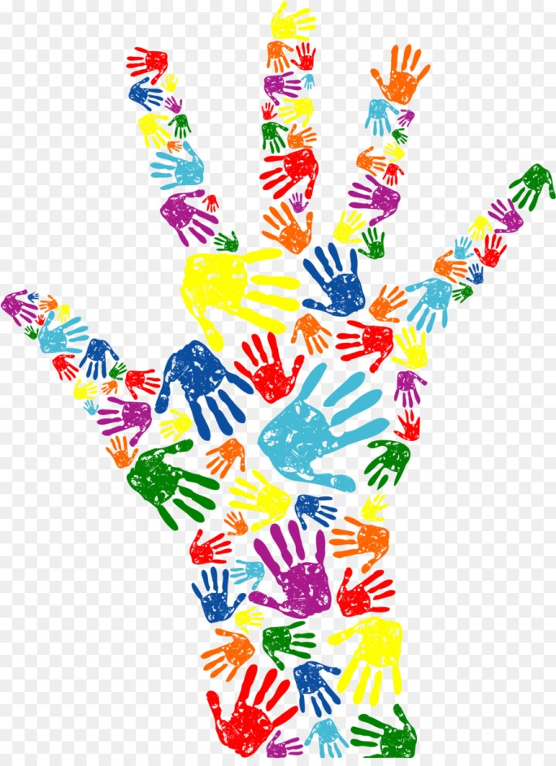
Развиваем
творчество,
внимание,
воображение!
Рисование пальчиками – это хороший рефлекторный массаж. На ладонях находятся определенные точки, которые связаны со всеми органами тела. Массажируя эти точки, можно добиться улучшения состояния организма в целом.
Рисуя, малыш учиться строить «причинно – следственные» связи, учится логически мыслить. Так, он замечает, что после того, как провести пальчиком по белому листу, на нем появляются интересные «загогулины», а если поставить кляксу и «развозюкать» ее ручкой, то получится очень забавное пятно. С помощью пальчиковых красок ребенок получает представление о том, что такое цвет, какие бывают цвета, а также о том, что смешивая две разные краски, можно получить совершенно новый цвет.
Пальчиковая живопись способствует раннему развитию творческих способностей. Не только потому, что малыш учится рисовать, а потому, что он учиться самовыражаться, передавать свои ощущения и впечатления.
Специальные пальчиковые краски безопасны для здоровья малышей,
так как не содержат вредных компонентов. Этими красками можно рисовать не только на бумаге, но и на картоне, стекле, даже на теле. А они хорошо смываются с любых поверхностей и легко отстирываются.
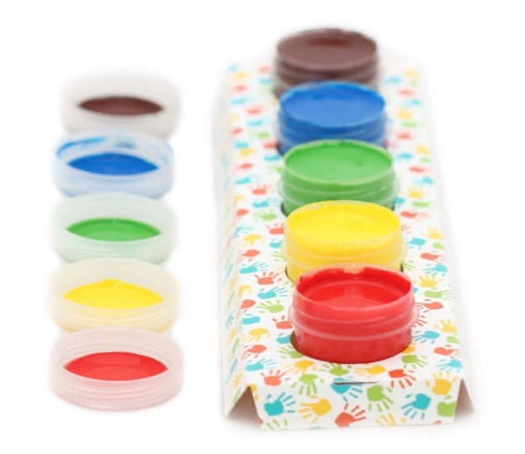
Существует много техник использования этих красок, которые можно освоить с малышом.
Для рисования пальчиками, прекрасно подойдут баночки, в которых, обычно, пальчиковые краски и продаются. Всей ручкой малыш в них залезть не сможет, поэтому, будет брать краски именно пальчиками. Пальчиками, можно оставлять следы, как ладошками, можно рисовать узоры, или простые «каракули» – все равно будет получаться очень красиво и необычно.
Попробуйте обмакнуть каждый пальчик малыша в разную краску и провести сразу всеми по бумаге, обычно, дети в восторге от такого разноцветного шедевра. Ещё вариант, малышу можно предложить готовый контур какого либо изображения, а малыш его раскрашивает. Можно просто обмакивать пальчик крохи и позволить ему «творить» самостоятельно.
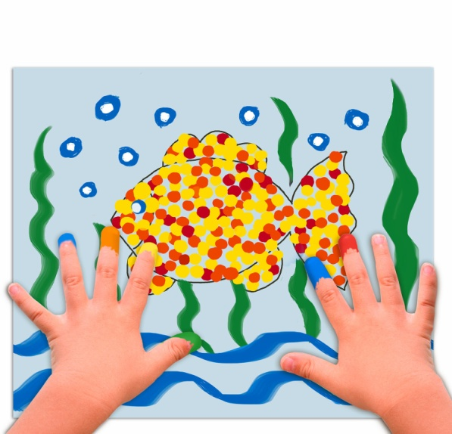
Рисуем ладошками
Для этого лучше налить слегка разведенные водой краски в пластиковые тарелочки, чтобы ребенку было удобно окунать ладошку в краску. На бумаге можно делать отпечатки ладони, проводить ладонью разные линии, закрашивать большие поверхности. Если рисуете в альбоме, то под отпечатком ладошки на память можно поставить дату или возраст ребенка.
Ладошкой можно мазать, рисовать и печатать любые абстракции, наслаждаясь цветом или создавать сюжетные картины. По-разному поворачивая ручки, и дорисовывая к отпечаткам недостающие элементы, можно воплотить любые задумки. Например, отпечатав сомкнутую ладошку можно получить силуэт рыбки. Останется только дорисовать ей пальчиками глазик, плавники и хвост. Рядом с рыбкой можно отпечатать пальчиками камушки и провести волнистые линии, изображая водоросли. Ладошка, с разведенными пальчиками, смотрящими вниз, позволит увидеть в рисунке осьминога, если дорисовать ему глазки и ротик.
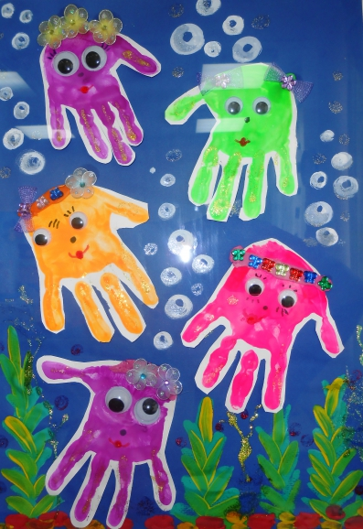
Дружите со своим ребенком. Старайтесь понять, что его радует, что огорчает, к чему он стремится, и не забывайте, что ребенок ждет от вас похвалы. Ему очень хочется, чтобы его работа понравилась вам, взрослым. Порадуйтесь его успехам и ни в коем случае не высмеивайте юного художника в случае неудачи. Не беда получится в следующий раз!
Дерзайте, фантазируйте! И к вам придет - радость творчества, удивления и единения с вашими детьми.
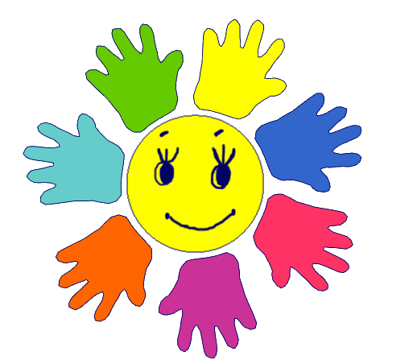Воспитатель: Непостаева Н.А.

